**Palabra de Vida: Noviembre de 202****5**

*¡Se recomiendan fechas, pero se pueden utilizar estos materiales en cualquier momento!*

**Este mes presentamos…**

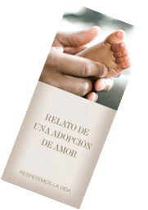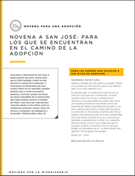**Mes nacional de concientización sobre la adopción**Esta ocasión es una oportunidad para destacar el don de la adopción. Hay recursos disponibles para ayudarlos a apoyar y rezar por todas las personas cuya vida ha sido afectada por una adopción:

* [Relato de una adopción de amor](https://es.respectlife.org/adoption-love-story)
* [Acompañamiento de madres gestantes que estén considerando una adopción](https://es.respectlife.org/mothers-considering-adoption)
* [Novena a san José: para los que se encuentran en el camino de la adopción](https://www.respectlife.org/adoption-novena-resources)

**Mes Nacional de Hospicio y Cuidados Paliativos.**Esta es una buena oportunidad para destacar los temas de hospicio, cuidado paliativo y otros asuntos acerca del fin de la vida. Se encuentran disponibles los siguientes recursos:

* [**Cuidado católico para los enfermos y moribundos**](https://www.usccb.org/prolife/catholic-care-sick-and-dying)Esta página digital presenta oraciones artículos y materiales educativos que ayudan a los católicos a llevar el amor de Cristo a los que sufren por enfermedad o están moribundos.
* [**Palabra de Vida: Kit para dirigentes parroquiales – Cuidado católico para los enfermos y moribundos**](https://www.usccb.org/resources/word-life-special-edition-catholic-care-sick-and-dying-parish-leader-kit)Esta edición especial de Palabra de Vida ofrece una lista completa de los recursos que destacan los asuntos sobre el final de la vida y también muestras para intercesiones, citas para boletines y gráficos para usar durante todo el año.
* **Explora los materiales sobre del final de la vida en** [**la Tienda de Respetemos la Vida**](https://store.respectlife.org/collections/end-of-life)Hay varios recursos disponibles en la tienda de Respetemos la Vida que destacan diferentes asuntos del final de la vida que incluye: acompañamiento, suicidio asistido, directivas anticipadas y más.



**Solemnidad de Nuestro Señor Jesucristo, Rey del Universo   
23 de noviembre de 2025**  
[Se ponen a disposición recursos](http://www.usccb.org/issues-and-action/religious-liberty/christ-the-king/index.cfm) para ayudar a que los fieles conozcan acerca de la Solemnidad de Cristo Rey, y su relación con la libertad religiosa.

23

**Palabra de Vida: Noviembre de 2025**

**Intercesiones por la Vida**

|  |  |
| --- | --- |
| **2o de noviembre**  Por todos los cristianos:  que anticipemos la resurrección de los muertos  preparándonos ahora, en la esperanza,  para nuestro pasaje de esta vida a la vida eterna;  *roguemos al Señor:* | **Conmemoración de Todos los Fieles Difuntos** |
| **9 de noviembre**  Por los enfermos, los que sufren  y los que están cerca de la muerte:  que reciban cuidado adecuado que acepte  sus necesidades físicas, psicológicas y espirituales  mientras se preparan para entrar a la vida eterna;  *roguemos al Señor:* | **Fiesta de la Dedicación de la Basílica de Letrán** |
| **16 de noviembre**  Por las parejas casadas que consideran adoptar:  para que el Espíritu Santo guíe su discernimiento,  les conceda paz, y se haga su santa voluntad;  *roguemos al Señor*: | **33° Domingo del Tiempo Ordinario** |
| **23 de noviembre**  Por todos los fieles:  Que Dios nos ayude a edificar una cultura de la vida  esperando vigilantes Su regreso;  *roguemos al Señor*: | **Solemnidad de Nuestro Señor Jesucristo, Rey del Universo** |
| **30 de noviembre**  Inspirados por el ejemplo de la Santísima Madre,  que nosotros, al igual que María, tengamos el valor  de decir "sí" al don Divino de la vida humana;  roguemos al Señor: | **I Domingo de Adviento** |

**Palabra de Vida: Noviembre de 2025**

**Citas para boletines**

|  |  |
| --- | --- |
| **2 de noviembre**  El cuidado paliativo y de hospicio son instrumentos preciosos y cruciales en el cuidado de pacientes con enfermedades graves y complejas o terminales, y ayudan a proporcionar consuelo a los pacientes y a sus familiares. Si bien los cuidados paliativos no pueden erradicar por completo el sufrimiento de la vida de las personas, proporcionan una expresión auténtica del cuidado humano y cristiano, permitiéndonos “permanecer” al lado de una persona que sufre, como la Santísima Madre y el discípulo amado permanecieron al pie de la Cruz... El camino del acompañamiento hasta el momento de la muerte debe permanecer abierto, con los cuidados adecuados en cuerpo y alma personalizados a las necesidades personales del paciente.  Secretariado de Actividades Pro-Vida de la USCCB  "El testimonio del Buen Samaritano: cuidados paliativos y de hospicio" | [Bajar](https://www.usccb.org/resources/witness-good-samaritan-palliative-care-and-hospice) |
| **9 de noviembre**  Además de consagrar leyes y políticas provida, la transformación de nuestra cultura también requiere la conversión continua de *nuestro* corazón, para que podamos reconocer en cada persona el rostro de Cristo y anteponer sus necesidades a las nuestras.  Reverendísimo Joseph F. Naumann, presidente del Comité para las Actividades Pro-Vida de la USCCB  “Vivamos la solidaridad radical” | [Bajar](https://www.usccb.org/es/resources/2023-respect-life-month-statement)  [En línea](https://www.usccb.org/es/resources/2023-respect-life-month-statement) |
| **16 de noviembre**  No podemos imaginar amar a un niño concebido por nosotros más de lo que amamos a Andrew. Es sorprendente lo bien que se adapta a nuestras personalidades... Adoptar a Andrew nos ha hecho más conscientes del poder de Dios y de su amor por nosotros. Comprendemos que siempre tiene un plan perfecto para nuestras vidas.  Secretariado de Actividades Pro-Vida de la USCCB  “Relato de una adopción de amor” | [Pida](https://store.respectlife.org/collections/spanish/products/relato-de-una-adopcion-de-amor-an-adoption-love-story) | [Baje](https://www.usccb.org/about/pro-life-activities/respect-life-program/2014/upload/Relato-de-Una-Adopcio-n-de-Amor-RLP2014-Bulletin_BW.pdf)  En línea |
| **23 de noviembre**  Tras haber recibido el don del Evangelio de la Vida, somos el pueblo de la vida y un pueblo para la vida. Es nuestro deber proclamar el Evangelio de la Vida al mundo. Proclamar a Jesús es proclamar la vida. La gratitud y la alegría ante la incomparable dignidad de la persona humana nos impulsan a llevar el Evangelio de la Vida al corazón de todas las personas y hacer que penetre en todas las partes de la sociedad.  Secretariado de Actividades Pro-Vida de la USCCB “El Evangelio de la Vida: Breve resumen” | [Baje](https://www.usccb.org/resources/rlp-20-bulletin-insert-ev-summary-spa.pdf) |  [Lea en línea](https://es.respectlife.org/gospel-of-life-summary)  [En línea](https://es.respectlife.org/gospel-of-life-summary) |

**Palabra de Vida: Noviembre de 2025**

**Arte para boletines**

*Pueden usar estas y otras imágenes para bajar de la* [**galería de imágenes en Internet Respetemos la Vida**](https://www.respectlife.org/respect-life-image-gallery) *siempre y cuando no se modifiquen de ningún modo, excepto en el tamaño. ¡Gracias!*

**Domingo, 2 de** **noviembre de 2025**

**Artículo;** "[El testimonio del Buen Samaritano: cuidados paliativos y de hospicio](https://www.usccb.org/resources/witness-good-samaritan-palliative-care-and-hospice)"

**Imagen:** [inglés](https://www.usccb.org/sites/default/files/2022-10/sb-graphics-2_0.png) | [español](https://www.usccb.org/resources/sb-graphics-2-spn_0.png)

**Domingo, 16 de noviembrede 2025**

* 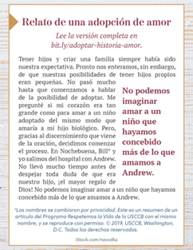**Gráfico (color):**  [inglés](https://static.wixstatic.com/media/c138fd_501830b028e94988a3194a0cf2f25c6b~mv2_d_1275_1650_s_2.png/v1/fill/w_1275,h_1650/rlp-19-bulletinboxes-adoption-love-story.png) | [español](https://static.wixstatic.com/media/c138fd_450c9454c6c14392a21ec93eea9caee2~mv2_d_1275_1650_s_2.png/v1/fill/w_1275,h_1650/rlp-19-bulletinboxes-adoption-spn.png)
* **Gráfico (escala de grises):**  [inglés](https://static.wixstatic.com/media/c138fd_b885ed7c069f4b1793b1b0683a9ceeb7~mv2_d_1275_1650_s_2.png/v1/fill/w_1275,h_1650/rlp-19-bulletinboxes-adoption-love-story-bw.png) | [español](https://static.wixstatic.com/media/c138fd_f637ad169153461e989ff8d1cba3a048~mv2_d_1275_1650_s_2.png/v1/fill/w_1275,h_1650/rlp-19-bulletinboxes-adoption-spn-BW.png)
* **Citar fuente:** [Relato de una adopción de amor](https://es.respectlife.org/adoption-love-story) (Vea formatos adicionales al pie de la [página digital](https://es.respectlife.org/adoption-love-story).)

**Domingo, 23 de noviembrede 2025**

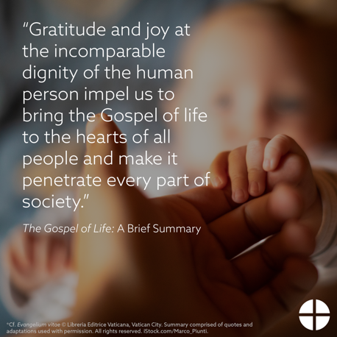**Artículo:** [*El Evangelio de la Vida:* Breve resumen](https://es.respectlife.org/gospel-of-life-summary)

**Gráfico, Folleto para el boletín en PDF, y documento en Word**

<https://www.usccb.org/resources/gospel-life-brief-summary>